T.C.
AYDINCIK KAYMAKAMLIĞI
Aydıncık İlçe Milli Eğitim Müdürlüğü
Halk Eğitim Merkezi

AYDINCIK HALK EĞİTİM MERKE
2015-2019 STRATEJİK PLANI

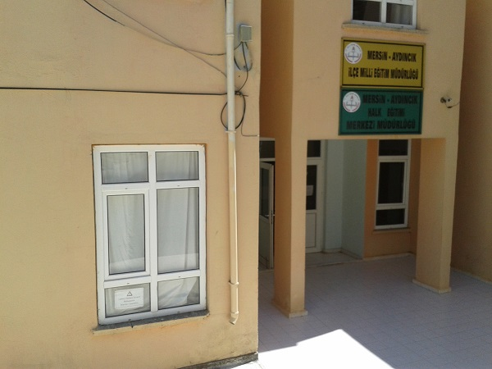

AYDINCIK HEM
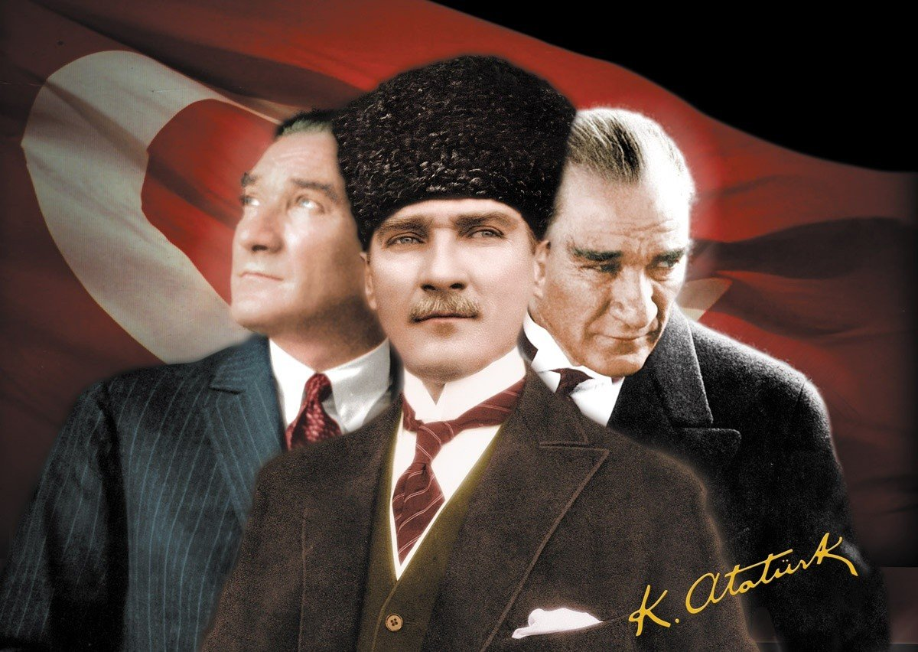

TÜRK, ÖĞÜN, ÇALIŞ, GÜVEN.

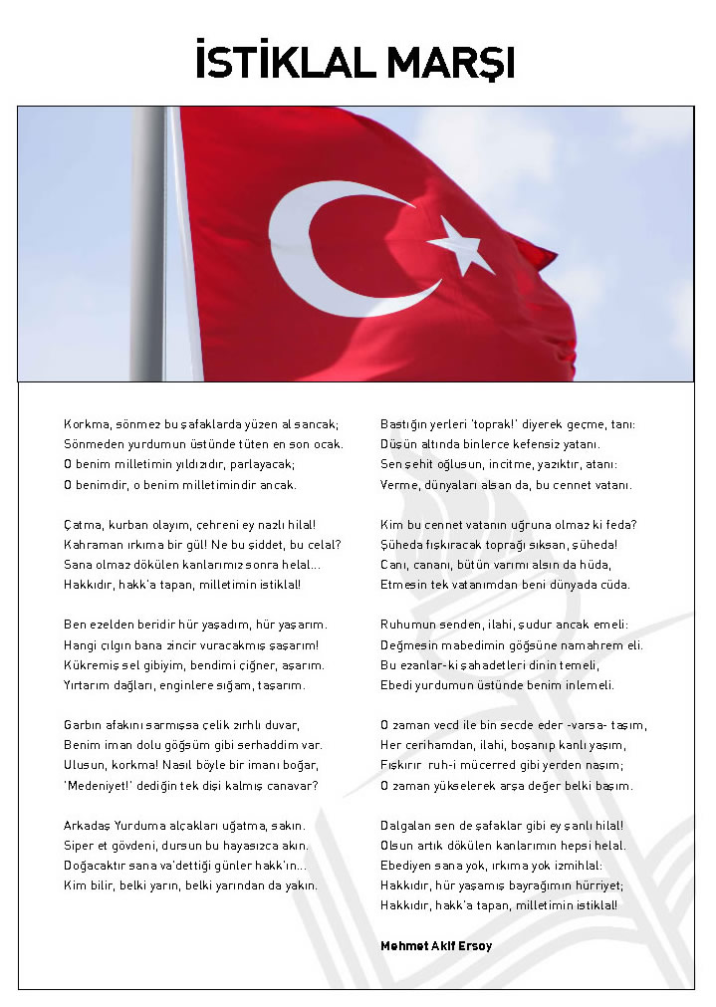

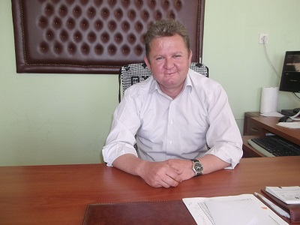
SUNUŞ

Teknolojinin hayatımızı kaçınılmayacak derecede etkilediği çağımızda, eğitim öğretimin kalitesi küresel rekabette en önemli göstergedir. Ülkemizin kalkınmasında, çağdaş medeniyetler seviyesine ulaşmasında rol alacak bireyleri yetiştirmeyi esas alan kurumlarımızla birlikte genç kadromuzla eğitim ve öğretim faaliyetlerinin en iyi biçimde yürütülebilmesi için çalışmalarımıza devam etmekteyiz. Toplumun değişen ihtiyaçlarını yerine getirebilmek, bilim ve teknolojide sürekli değişim ve yenilikleri eğitim sistemimize uydurabilmek, kurumumuzdan beklenen dış talepleri yerine getirebilmek ve hızla artan beklentilerin karşılanabilmesi ihtiyacı bizleri mevcut durumumuzu analiz etmeye, ihtiyaçlarımızı, önceliklerimizi belirlemeye ve çözüm önerilere aramaya yönlendirmiştir.
Hazırlanmış olan Stratejik Plan, kurumumuzda görev yapan idarecilerimiz ve çalışanlarımız arasından seçilmiş başarılı bir ekip tarafından oluşturulmuştur. Oluşturulan planda kurumumuzun güçlü yönleri, ihtiyaçları, analiz edilmiş ve başarılı eğitim ve çalışmalarımızı arttıracak amaçlar ve hedefler oluşturulmuştur. Plan çerçevesinde yapacağımız çalışmalar en iyi şekilde hizmet vermeyi hedeflemekte ve bu hedefe ulaşırken mevcut imkânlarımızı en iyi şekilde kullanmak amacındayız.
Aydıncık Halk Eğitim Müdürlüğü olarak 2015–2019 yılları arasında stratejik planda belirlenen hedeflere ulaşılabilmesi için, kurumumuzda çalışan tüm hizmetliler, öğretmen ve idari personelin işbirliği içinde çalışması ve herkesin üzerine düşen görevi başarıyla yerine getirmesi gerektiğine inanmaktayız. Bu planın gerçekleştirilmesinde desteklerini esirgemeyeceğine inandığım çalışma arkadaşlarıma ve personelime teşekkür ediyor ve kursiyerlerimizle birlikte Aydıncık Halk Eğitim Müdürlüğü’nün yarınlara daha umutla bakan ve başarılı hamleler gerçekleştiren bir kurum olacağına inanıyorum.
Halil İbrahim KARAYEL
Halk Eğitim Merkezi Müdürü V.

GİRİŞ
Halk Eğitim Merkezi Müdürlüğümüz stratejik planlama sürecine İlçe Milli Eğitim Müdürlüğünün desteği ve yönlendirmesi ile başlamıştır. Başlangıç aşamasında kurumda çalışanların planlamaya etkin olarak katılmış olması çok önemlidir. Üst yönetimin desteği ile çalışanlarımızın planı sahiplenmesini sağlamıştır.
Müdürlüğümüz bünyesinde planın yapılması ve hayata geçirilmesini sağlamak üzere başta Halk Eğitim merkezi müdürümüz olmak üzere yöneticilerimizden oluşan Stratejik Planlama Ekibimiz kurularak organizasyon oluşturulmuştur.
Ekibin kurulmasında müdürlüğümüz bünyesinde her kesimin katılımının sağlanmasına dikkat edilmiştir.
Planlama sürecinde ortaya çıkması muhtemel ihtiyaçlar ortaya konmuş ve bunlara yönelik olarak da yapılması gereken hazırlıklar belirlenmiştir. İlk olarak planın sağlıklı olması amacıyla gerekli stratejik planlama eğitimi için İl ve İlçe Milli Eğitim Müdürlüğümüzce düzenlenen hizmet içi eğitim seminerlerine katılım sağlanarak bu ihtiyaç giderilmeye çalışılmıştır. Bununla birlikte il Milli Eğitim AR-GE biriminden danışmanlık ve eğitim hizmeti desteği alınmıştır.
Stratejik planlama sürecinde mevcut durumun tespiti sırasında karşımıza çıkacak olan veri ihtiyacı içinde gerekli olan hazırlık çalışmaları gözden geçirilmiş, hangi verilerin hangi bölümce kim tarafından toplanacağı belirlenmiştir.
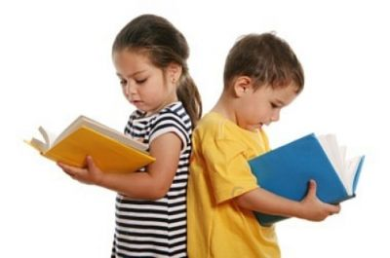
İhtiyaçların tespit edilmesinin ardından Bakanlığımız stratejik planlama planına, il ve ilçe Milli Eğitim Müdürlüğümüz planına paralel olarak Stratejik Planlama Ekibimizce zaman planı yapılmıştır.
Stratejik planlama süreci, farklı görevlere ve donanımlara sahip kişileri bir araya getiren ve kuruluş genelinde sahiplenmeyi gerektiren, zaman alıcı bir süreçtir. Stratejik planlama çalışmalarının başarısı büyük ölçüde plan hazırlıklarının yeterli düzeyde yapılmasına bağlıdır.

Stratejik Plan Ekibi

İÇİNDEKİLER ? | SAYFA NO
SUNUŞ | 4
GİRİŞ | 5
- BÖLÜM: STRATEJİK PLAN HAZIRLIK PROGRAMI
- Amaç | 8
- Kapsam | 8
- Yasal Dayanak | 8
- Stratejik Planlama Ekibi | 9
- Çalışma Takvimi | 10
- BÖLÜM: DURUM ANALİZİ | 11
- Tarihsel Gelişim | 12
- Mevzuat Analizi | 13
- Faaliyet Alanları, Ürün ve Hizmetler | 14-15
- Kurum Faaliyet Alanları | 15-16
- Paydaş Analizi | 17
- Paydaş Analizi Matrisi | 18
- Kurum İçi Analiz | 19
- Örgütsel Yapı | 19
- Kurumda Oluşturulan Komisyon ve Kurullar | 20
- İnsan Kaynakları | 20-21-22
- Çalışanların Görev Dağılımı | 23-24-25-26
- Teknolojik Düzey | 27-28
- Mali Kaynaklar | 28
- İstatistikî Veriler | 29
- Çevre Analizi | 30
- PEST-E Analizi | 30
- Üst Politika Belgeleri | 31
- GZFT Analizi | 32
- Sorun Alanları | 33
- BÖLÜM: GELECEĞE YÖNELİM | 34
- Misyon | 35
- Vizyon | 35
- Temel Değerler ve İlkeler | 36
- Temalar/Amaçlar/Hedefler/Performans Göstergeleri | 38-39
- Faaliyet/Projeler ve Maliyetlendirme | 40-41
- Stratejiler | 42
- BÖLÜM: İZLEME ve DEĞERLENDİRME | 43
- Raporlama | 44
EKLER

KURUM KİMLİK BİLGİSİ
Kurum Adı | AYDINCIK HALK EĞİTİM MERKEZİ
Kurum Statüsü | Kamu
Kurumda Çalışan Personel Sayısı | Müdür : Halil İbrahim KARAYEL  Müdür Yardımcısı: Emel ŞEFİK  Öğretmen : M. Yakup ÇIRA-Çınar KARAHAN-Selma KILIÇARPA-Sefa YÜCEL-Musa EREN-Fatma SİREL  Hizmetli : Mustafa ARSLAN
KURUM İLETİŞİM BİLGİLERİ
Kurum Telefonu / Fax | Tel. : 0 324- 841 32 43  Faks :0 324- 841 32 09
Kurum Web Adresi | www.hem.meb.k12.tr
Mail Adresi | aydincik32hem@gmail.com
Kurum Adresi | Mahalle :Halk Eğitim Merkezi  Posta Kodu :33840  İlçe : Aydıncık  İli : Mersin
Kurum Müdürü | Halil İbrahim KARAYEL  GSM Tel: 0532-591 24 13
Kurum Müdür Yardımcıları | Müdür Yard. 1: Emel ŞEFİK  GSM Tel: 0505-855 82 88

1. BÖLÜM

STRATEJİK PLAN
HAZIRLIK PROGRAMI

  - STRATEJİK PLANIN AMACI
Kurumumuzda, toplumdan gelen talepleri dikkate alan, katılımcılığı önemseyen, hedeflerini netleştirmiş, hesap veren, şeffaf ve etkin bir yönetim anlayışı oluşturmak.

  - STRATEJİK PLANIN KAPSAMI
Bu stratejik plan dokümanı Aydıncık Halk Eğitim Merkezinin, mevcut durum analizi değerlendirmeleri doğrultusunda, 2015–2019 yıllarında geliştireceği amaç, hedef ve stratejileri kapsamaktadır.
M
Ç
  - STRATEJİK PLANIN YASAL DAYANAKLARI
SIRA NO | DAYANAĞIN ADI
1 | 5018 yılı Kamu Mali Yönetimi ve Kontrol Kanunu
2 | Milli Eğitim Bakanlığı Strateji Geliştirme Başkanlığının 2013/26 Nolu Genelgesi
3 | Milli Eğitim Bakanlığı 2015-2019 Stratejik Plan Hazırlık Programı

1.4.STRATEJİK PLANLAMA EKİBİ
STRATEJİK PLANLAMA EKİBİ
SIRA NO | ADI SOYADI | GÖREVİ
1 | EMEL ŞEFİK | MÜDÜR YARDIMCISI
2 | M. YAKUP ÇIRA | ÖĞRETMEN
3 | ÇINAR KARAHAN | ÖĞRETMEN
4 | MUSA EREN | ÖĞRETMEN
5 | SEFA YÜCEL | ÖĞRETMEN

1.5.ÇALIŞMA TAKVİMİ
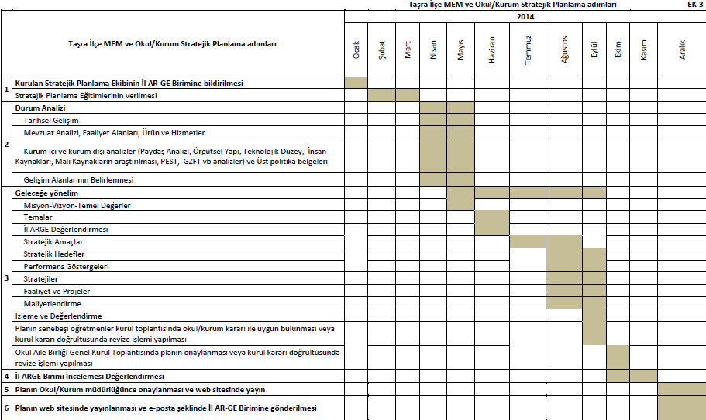

2. BÖLÜM

İKİNCİ BÖLÜM

MEVCUT DURUM ANALİZİ
1. | Tarihsel Gelişim
2. | Yasal Yükümlülükler
3. | Faaliyet Alanları, Ürün ve Hizmetler
4. | Paydaş Analizi
5. | Kurum İçi Analiz
 | 5.1 Örgütsel Yapı
 | 5.2 İnsan Kaynakları
 | 5.3 Teknolojik Düzey
 | 5.4 Mali Kaynaklar
 | 5.5 İstatistikî Veriler
6. | Çevre Analizi
 | 6.1 PEST (Politik-Yasal, Ekonomik, Sosyo-Kültürel, Teknolojik, Ekolojik, Etik) Analizi
 | 6.2 Üst Politika Belgeleri
7. | GZFT (Güçlü Yönler, Zayıf Yönler, Fırsatlar, Tehditler) Analizi

DURUM ANALİZİ

  - TARİHSEL GELİŞİM

14.09.1989 yılında hizmete başlayan Aydıncık Halk Eğitimi Merkezi, faaliyetlerine İlçe Milli Eğitim Müdürlüğü binasının zemin katında başlamış olup halen aynı binada ve ilçemizin muhtelif yerlerindeki dersliklerimizde devam etmektedir.
Kurumumuzda Merkez Müdürü bir Müdür Yardımcısı, bir VHKİ ve 2 yardımcı personel görev yapmaktadır. Ayrıca her yıl açılan kurslardaki ihtiyacımıza göre Ücretli Öğretmen, Uzman Öğretici ve Kadrosuz Usta Öğretici görevlendirilmektedir.
Merkez binamız elektrikle ısıtılmakta olup 3 adet idari oda(bir açık lise bürosu) 3 derslikten oluşmaktadır. Ayrıca arşiv odası da bulunmaktadır.
Merkezimiz diğer kamu kurum ve kuruluşlarının imkânlarından da yararlanarak işbirliği içerisinde kurslar açmaktadır.
Örgün eğitim sistemine hiç girmemiş ya da herhangi bir kademesinde bulunan veya bu kademelerden çıkmış bireylere; gerekli bilgi, beceri ve davranışlar kazandırmak için örgün eğitimin yanında veya dışında onların; ilgi, istek ve yetenekleri doğrultusunda ekonomik, toplumsal ve kültürel gelişmelerini sağlayıcı nitelikte, çeşitli süre ve düzeyler de yaşam boyu yapılan eğitim, üretim, rehberlik ve uygulama etkinlikleri merkezimizin kuruluş amacına yönelik yaptığı çalışmalardır.

  - MEVZUAT ANALİZİ

KANUN
Tarih | Sayı | No | Adı
23/07/1965 | 12056 | 657 | Devlet Memurları Kanunu
24.10.2003 | 25269 | 4982 | Bilgi Edinme Hakkı Kanunu
 |  | 1739 | MEB Temel Eğitim Kanunu
 | 3208 |  | Mesleki Eğitim Kanunu

YÖNETMELİK
Yayımlandığı Resmi Gazete/Tebliğler Dergisi |  | Adı
Tarih | Sayı
12.10.2013 | 28793 | Milli Eğitim Bakanlığı Personelinin Görevde Yükselme, Unvan Değişikliği ve Yer Değiştirme Suretiyle Atanması Hakkında Yönetmelik
21.05.2010 | 27587 | Milli Eğitim Bakanlığı Yaygın Eğitim Kurumları Yönetmeliği

YÖNERGE
Yayın |  | Adı
Tarih | Sayı
25.10.2013 | 3087071 | Milli Eğitim Bakanlığı Ortaöğretim Kurumlarına Geçiş Yönergesi
06/2011 | 2645 | Halk Eğitimi Faaliyetlerinin Uygulanmasına Dair Yönerge

  - FAALİYET ALANLARI, ÜRÜN VE HİZMETLER
Müdürlüğümüzün faaliyet alanları ve yaptığı hizmetler aşağıdaki gibidir.

YÖNETİM HİZMETLERİ
1. Kanun, tüzük, yönetmelik, yönerge, genelge, plân, program ve amirlerce kendilerine verilen görevleri yapmak,
2. Bulunduğu görev alanındaki yaygın Eğitim hizmetlerini incelemek, görev alanına giren ihtiyaçlarını tespit ederek kendi yetkisi dâhilinde olanları yapmak, olmayanları yetkili makamlara bildirmek,
3. Görev alanındaki hizmetlerin daha iyi yürütülmesi ve geliştirilmesini sağlamak, gerektiğinde ilgili makamlara teklifte bulunmak,
4. Görev alanına giren konularda istenen bilgilerin ilgili makamlara zamanında ulaştırılmasını sağlama,
5. Müdürlüğün bünyesinde ki gerekli iş bölümünün yapılmasını, yazışma ve işlemlerin hızlı, düzgün ve doğru bir şekilde yürütülmesini, gerekli kayıt, defter ve dosyaların düzenli tutulmasını sağlamak,

- PERSONEL HİZMETLERİ
1.Müdürlüğe bağlı her tür ve derecedeki okul ve kurumlarda görevli personel için personel bilgi defteri ve formlarını tutmak, bu konuda Bakanlık ile koordinasyonu sağlamak, mevcut öğretmen veya usta öğretici sayılarını ve gelecek öğretim yılının öğretmen ve diğer personel ihtiyacını ilgili makamlara bildirmek,
2.Kurumumuzda göreve başlayacak personel veya usta öğreticilerin sigorta, özlük ve komisyon ile karar verilen diğer işlemlerini takip etme.

- EĞİTİM ÖĞRETİM HİZMETLERİ
1. Kanun, tüzük, yönetmelik, yönerge, program, genelge ve emirlerle tespit edilen eğitim amaçlarının okul ve kurumlarda gerçekleştirilmesini sağlamak
2. Görev alanındaki kurslarda eğitim faaliyetlerini Atatürk ilke ve inkılâpları doğrultusunda yürütülmesini takip etmek, okul ve kurumlar ile öğrencilerin her türlü bölücü, yıkıcı ve zararlı etkilerden korunmasını sağlayıcı tedbirler almak,

3. Türk dili, Türk tarihi, Türk kültürü ve güzel sanatlar alanındaki çalışmalar ile yakından ilgilenerek, çalışmaların faydalı bir şekilde yürütülmesini sağlamak,
4. Kurumdaki ve kurslardaki kursiyer ve görevlilerin problemlerini inceletmek ve yaygın görülen problemler hakkında çözüm aramak.
5. Çıraklık ve Meslek Eğitimi Kanununa ve bu kanuna göre çıkarılmış diğer mevzuata göre işleri yürütmek, eğitim merkezlerinde çırak, kalfa ve ustaların genel ve mesleki eğitimlerini sağlamak,
6.Örgün eğitim sistemine girememiş, herhangi bir eğitim kademesinden ayrılmış ve ya bitirmiş vatandaşların yaygın eğitim yoluyla, genel, mesleki ve teknik alanlarda eğitilmelerini sağlamak, hizmeti yaygın eğitime ait mevzuata göre yürütmek,
7.Vatandaşların genel, mesleki ve teknik eğitimlerinde görev alan örgün ve yaygın eğitim kurumlarındaki öğretmen, yönetici, usta öğretici ve eğitici ustalar için yetiştirici mahiyette kurs ve seminerler düzenlemek.

  - KURUM FAALİYET ALANLARI
FAALİYET ALANI: EĞİTİM | FAALİYET ALANI: YÖNETİM İŞLERİ
Hizmet–1 Rehberlik Hizmetleri  - Veli  - Kursiyer  - Öğretmen | Hizmet–1 Öğrenci işleri hizmeti  - Kayıt- Nakil işleri  - Devam-devamsızlık  - Kurs bitirme
Hizmet–2 Sosyal-Kültürel Etkinlikler  - Halk oyunları  - Bağlama eğitim  - Satranç  - El sanatları | Hizmet–2 Öğretmen işleri hizmeti  - Derece terfi  - Hizmet içi eğitim  - Özlük hakları
Hizmet–3 Spor Etkinlikleri
- Futbol,
- Voleybol
- Atletizm
- Karate
- Masa tenisi
FAALİYET ALANI: ÖĞRETİM | FAALİYET ALANI: MESLEK EDİNDİRME
Hizmet–1 Müfredatın işlenmesi
- …
Hizmet–2 Kurslar
- Yetiştirme
- Hazırlama
Hizmet- 3 Proje çalışmaları
- AB Projeleri
- Sosyal Projeler
- Kalkınma Projeleri

SIRA  NO | FAALİYETLER | FAALİYETLERİN DAYANDIĞI MEVZUAT | AYRILAN MALİ KAYNAK | MEVCUT  İNSAN KAYNAĞI | DEĞERLENDİRME
1 | Eğitim | 1739-Temel Eğitim Kanunu  27587-Milli Eğitim Bakanlığı Yaygın Eğitim Kurumları Yönetmeliği | -“Yetersiz” |  | “Güçlendirilmeli  -“Güçlendirilmeli
2 | Yönetim İşleri | 2645-Halk Eğitimi Faaliyetlerinin Uygulanmasına Dair yönerge  27587- Milli Eğitim Bakanlığı Yaygın Eğitim Kurumları Yönetmeliği  657-Devlet Memurları Kanunu  4982-Bilgi Edinme Hakkı Kanunu | “Yetersiz”  “Yetersiz”  “Yeterli”  “Yeterli” | “Yetersiz”  “Yetersiz”  “Yeterli”  “Yetersiz” | “Güçlendirilmeli-“Güçlendirilmeli  “Aynı Kalmalı”  “Güçlendirilmeli
3 | Öğretim | 2645-Halk Eğitimi Faaliyetlerinin Uygulanmasına Dair yönerge  27587- Milli Eğitim Bakanlığı Yaygın Eğitim Kurumları Yönetmeliği | “Yetersiz”  “Yetersiz” | “Yetersiz”  “Yetersiz” | “Güçlendirilmeli  “Güçlendirilmeli

  - PAYDAŞ ANALİZİ
İç Paydaşlar | Dış Paydaşlar
Öğrenci / Kursiyer | Milli Eğitim Bakanlığı
Öğretmenlerimiz | Çıraklık ve Yaygın Eğitim Genel Müdürlüğü
İdarecilerimiz | Mersin Valiliği
Yardımcı Personellerimiz | İl Milli Eğitim Müdürlüğü
 | Aydıncık Kaymakamlığı
 | İlçe Milli Eğitim Müdürlüğü
 | Esnaf Odaları
 | İş-Kur
 | Mahalle ve Köy Muhtarları
 | Sivil Toplum Kuruluşları
 | Belediye

  - Paydaş Analizi Matrisi

PAYDAŞLAR | İÇ PAYDAŞ | DIŞ PAYDAŞ | HİZMET ALAN | NEDEN PAYDAŞ | Paydaşın Kurum Faaliyetlerini Etkileme Derecesi | Paydaşın Taleplerine Verilen Önem |  | Sonuç
 |  |  |  |  | Tam 5” “Çok 4”, “Orta 3”, “Az 2”, “Hiç 1”
 |  |  |  |  | 1,2,3 İzle  4,5 Bilgilendir |  | 1,2,3 Gözet  4,5 Birlikte Çalış
İlçe Milli Eğitim Müdürlüğü |  | X |  | Amaçlarımıza Ulaşmada Destek İçin İş birliği İçinde Olmamız Gereken Kurum | 5 |  | 5 | Bilgilendir, Birlikte çalış
Veliler |  | X | X | Doğrudan ve Dolaylı Hizmet Alan | 5 |  | 4 | Bilgilendir, Birlikte çalış
Okul Aile Birliği | X |  | X | Amaçlarımıza Ulaşmada Destek İçin İş birliği İçinde Olmamız Gereken Kurum | 4 |  | 5 | Bilgilendir, Birlikte çalış
Öğrenciler | X |  | X | Varoluş sebebimiz | 5 |  | 5 | Bilgilendir, Birlikte Çalış
Mahalle Muhtarı |  | X | X | Amaçlarımıza Ulaşmada Destek İçin İş birliği İçinde Olmamız Gereken Kurum | 5 |  | 4 | İzle, Gözet
Sağlık Ocağı |  | X | X | Amaçlarımıza Ulaşmada Destek İçin İş birliği İçinde Olmamız Gereken Kurum | 2 |  | 4 | İzle, Birlikte Çalış

  - KURUM İÇİ ANALİZ

Bu bölümde incelenecek konular alt başlıklar halinde verilmiştir.

2.7.1.Örgütsel Yapı:

2.7.2. Kurumlarda Oluşturulan Komisyon ve Kurullar:
Kurul/Komisyon Adı | Görevleri
OKUL AİLE BİRLİĞİ | Okulun maddi, sosyal ve kültürel yönünü geliştirme
İHALE KOMİSYONU | Satın alma ve teslim alma
EVDE BAKIM KOMİSYONU | Evde bakım hizmetleri (inceleme)

    - İnsan Kaynakları
2015 Yılı Kurumdaki Mevcut Yönetici Sayısı:
Sıra  No | Görevi | Erkek | Kadın | Toplam
1 | Müdür | 1 | - | 1
2 | Müdür Yrd. | - | 1 | 1
Kurum Yöneticilerinin Eğitim Durumu:
Eğitim Düzeyi | 2015 Yılı İtibari İle
 | Kişi Sayısı | %
Ön Lisans | - | -
Lisans | 7 | % 100
Yüksek Lisans | - | -

İdari Personelin Hizmet Süresine İlişkin Bilgiler:
Hizmet Süreleri | Kişi Sayısı
1-3 Yıl | 1
4-6 Yıl | 3
7-10 Yıl | 3
21+… Üzeri | 1

İdari Personelin Katıldığı Hizmet-içi Eğitim Programları:
Adı ve Soyadı | Görevi | Katıldığı Çalışmanın Adı
H.İbrahim KARAYEL | Müdür | İş güvenliği-ilk yardım- Sandık Kurulu Görevlilerinin Eğitimi
Emel ŞEFİK | Müdür Yardımcısı | Sandık Kurulu Görevlilerinin Eğitimi

2015 Yılı Kurumdaki Mevcut Öğretmen Sayısı:
Sıra  No | Branşı | Erkek | Kadın | Toplam
1 | İngilizce | 1 |  | 1
2 | Tekstil | 1 |  | 1
3 | Türkçe | 1 |  | 1
4 | Okul Öncesi |  | 1 | 1
5 | Bilgisayar | 1 |  | 1
6 | Sınıf Öğretmeni | 1 |  | 1
7 | Resim Öğretmeni |  | 1 | 1
8 | Giyim Üretim Teknolojisi |  | 1 | 1
TOPLAM |  | 5 | 3 | 8

Öğretmenlerin Yaş İtibari ile Dağılımı:
Yaş Düzeyleri | Kişi Sayısı
20-30 | 1
30-40 | 5
40-50 | 2

Destek Personele (Hizmetli- Memur) İlişkin Bilgiler:
2015 Yılı Kurumdaki Mevcut Hizmetli/ Memur Sayısı:
Sıra  No | Görevi | Erkek | Kadın | Eğitim Durumu | Hizmet Yılı | Toplam
1 | Memur | - | - | - | - | -
2 | Hizmetli | 1 | - | - | - | -
3 | Sözleşmeli İşçi | - | 2 | İlkokul-lise | - | -
4 | Sigortalı İşçi | - | 2 | İlkokul-lise | - | -

2.7.4. Çalışanların Görev Dağılımı
S.NO | UNVAN | GÖREVLERİ
1 | Kurum Müdürü  Halil İbrahim  KARAYEL | Kurum müdürü;  a) Eğitim, öğretim, üretim ve yönetimin verimliliğinin artırılması, sürekli gelişme için gerekli araştırmaların yapılması ve sonuçlarının değerlendirilmesini sağlar.  b) İş gücü ihtiyacını ilgili kurum ve kuruluşlarla iş birliği yaparak araştırır, belirler ve eğitim ihtiyaçlarını karşılamak için varsa öncelikle ilgili mesleki teknik öğretim kurumlarıyla iş birliği yapar.  c) İhtiyaç duyulan öğretmen ve usta öğreticilerin görevlendirilmesi için ilgili birimlere önerilerde bulunur.  ç) Merkezin gelişmesi için çevre imkânlarını ve ihtiyaçlarını dikkate alarak uzun dönemli bir plan hazırlar ve her öğretim yılı başında bu planı gözden geçirir, gerçekleştirilen çalışmaları değerlendirir ve yeni hedefleri belirler, araştırma ve geliştirme çalışmalarının etkin bir şekilde yürütülmesi için de gerekli önlemi alır.  d) Eğitim ihtiyaçlarını belirleme çalışmaları yanında yörenin ihtiyacına göre program geliştirme, yönetim, bütçe ve benzeri konularda planlama ve düzenleme yapılmasını sağlar.  e) Günlük çalışma çizelgesi ile öğretmenlerin nöbet çizelgelerinin düzenlenmesini sağlar ve onaylayarak yürürlüğe koyar. Mücavir alan dışındaki eğitim ihtiyaçlarını belirleme çalışmalarını yürütecek personelin yıllık görevlendirme onaylarını alır.  f) Merkezin harcama yetkilisi olarak kurumun satın alma işlemlerinin ilgili mevzuat hükümlerine göre yürütülmesini sağlar.  g) Öğretmen ve diğer personelden görevlerini başarılı olarak yürütenler ile yönetim, eğitim ve öğretimin etkinliğini artırmak için büyük çaba gösterenlerin ödüllendirilmesini önerir, personelin sicil raporlarını düzenler.  ğ) Özel sektör ile diğer resmî ve gönüllü kuruluşlarla da iş birliği yaparak yeni ihtiyaçlara göre istihdamı kolaylaştırıcı kurslar açılmasını sağlar.  h) Merkezin, çevre ihtiyaçlarına göre amaçlarına ulaşabilmesi için çevre ile etkili bir iletişim kurar; bu amaçla yöresel eğitim programlarının hazırlanması, uygulanması ve geliştirilmesinde çevredeki ilgililerin görüşlerini alır, program sınırları içinde bunlardan yararlanır, gerekli durumlarda üst makamlara önerilerde bulunur.  ı) Merkez halk eğitimi ve hayat boyu öğrenme planlama komisyonuna başkanlık eder, alınan kararlar doğrultusunda çalışmaları yönlendirir, il ve ilçe hayat boyu öğrenme, halk eğitimi planlama ve iş birliği komisyonu toplantılarına katılır.  i) Millî kültür değerlerimizin korunması, yaşatılması, yaygınlaştırılması, geliştirilmesi ve tanıtılması çalışmalarını özendirir ve planlar; okul aile birliğini kurar, kulüpler oluşturarak etkin şekilde çalıştırılmasını sağlar.  j) Halk eğitimi etkinlikleri ile personeli izler, değerlendirir ve sonuçlarını rapor hâline getirir.  k) Merkezde yapılan faaliyetlerin sonucunda elde edilen ürünlerin sergilenmesini sağlar, bu konuda girişimci kursiyerlere destek verir.  l) Aday öğretmen, kadrolu usta öğretici, diğer personel ile ücretli usta öğreticilerin iş başında eğitimleri ve çalışmaları ile ilgili bilgilendirme, rehberlik çalışmalarını yapar, bu konuda gerekli tedbirleri alır.  m) Müdür yardımcıları arasında görev paylaşımını yapar, çalışmalarını denetler.  n) Öğretim yılı başlamadan önce personel arasında iş bölümü yapar ve yazılı olarak bildirir. Komisyon ve ekipleri oluşturur. Öğretim programları ile eğitim ve öğretimle ilgili kaynakların kurumda bulundurulmasını sağlar.  o) Kurs planlarının hazırlanması amacıyla öğretmen, kadrolu usta öğretici ve ücretli usta öğreticilerle toplantı yapılmasını sağlar. Öğretmenlerden sorumlu oldukları dersler ile atölye ve laboratuar etkinliklerini; bölüm, atölye, laboratuar, üretim ve hizmete yönelik kurs planlarını kurs başlamadan önce alır, inceler, gerekli değişiklikleri yaptırarak onaylar ve bir örneğini öğretmen veya usta öğreticiye iade eder.  ö) Merkezin derslik, laboratuar, atölye, kütüphane, makine, araç ve gereç ile diğer tesislerinin eğitim ve öğretime hazır bulundurulmasını sağlar.
2 | Müdür yardımcısı  Emel ŞEFİK | Müdür yardımcısı  a) Eğitim ihtiyaçlarının belirlenmesi ile ilgili görevler;  1) Çevrede yapılacak alan araştırmalarına dair planlamanın yapılması, bu çalışmada görev yapacak öğretmen, usta öğretici ve gönüllü kişilerin belirlenmesi, görevlendirme onaylarının müdüre sunulması ve alan çalışmalarının bir plan çerçevesinde gerçekleştirilmesi,  2) Uygulanan programların çevrede bıraktığı sosyo-ekonomik etkililiği ve verimliliğini tespit etmek için araştırmalar yapılması,  3) Merkezin yıllık çalışma planının hazırlanması ve onaya sunulması,  4) Etkinlikler için gerekli özendirme kampanyalarının planlanması ve müdürün onayı ile uygulanması,  5) Uygulanacak programlara göre öğretmen ve öğretim elemanı ihtiyacının belirlenmesi,  b) Program geliştirme ile ilgili görevler;  1) Bakanlıkça hazırlanan yaygın eğitim programlarından çevreye uygun olanların etkin bir şekilde uygulanmasının sağlanması,  2) Yerel düzeyde hazırlanacak eğitim programları ile ilgili komisyona başkanlık edilmesi, programların çevreye göre düzenlenmesi, denenerek geliştirilmesi, hazırlanan programların uygulanması için ders araç, gereç ve materyallerinin sağlanması,  3) Çevredeki yüksek öğretim kurumları ve diğer kurumlarla yapılacak program geliştirme çalışmalarının planlanması,  4) Uygulamada birlik ve beraberliği sağlamak amacıyla öğretmen ve usta öğreticiler arasındaki eş güdümün sağlanması,  5) Merkezdeki araştırma, geliştirme, uzaktan eğitim, iç ve dış kaynaklı proje çalışmalarının yürütülmesi,  6) Merkezlerde görevli aday öğretmen ve ücretli usta öğreticilere bilgilendirme, danışmanlık ve rehberlik yapılması,  7)Yaygın sistemi programı ile ilgili iş ve işlemlerin yürütülmesi,  c) Yönetim ve mali işler ile ilgili görevler;  1) Kursiyer kayıt ve kabul, eğitim, öğretim, devam, izin, disiplin işleri ile diğer yönetim konularının ve bunlarla ilgili defter, dosya ve belgelerin düzenlenmesi, takip edilmesi ve sonuçlarının izlenip değerlendirilmesi,  2) Merkezin bina, tesis, araç, gerecinin düzen, temizlik, bakım ve korunması ile her an kullanıma hazır durumda bulundurulmasının sağlanması,  3) Satın alma işlemlerinin yürütülmesi,  4) Bakanlıkça veya merkezce açılacak hizmet içi eğitim, kurs, seminer ve benzeri çalışmalar ile ilgili iş ve işlemlerin yürütülmesi,  5) Merkezlerde çalışma saatleri dışındaki nöbet görevinin yerine getirilmesi,  6) Okul aile birliği ve kulüp faaliyetlerinin düzenli olarak yürütülmesinin sağlanması,  7) Taşınır kayıt, kontrol ve düşüm işlemleri ile eğitim, öğretim süresince kullanılacak değerlendirme form ve belgelerin hazırlanması, kayıtların tutulması,  ç) Merkezin işleyişi ile ilgili görevler;  1) Halk eğitimi merkezi planlama komisyonunun sekretarya iş ve işlemlerinin yürütülmesi,  2) Öğretmenlerden not çizelgelerinin alınması, incelenmesi ve müdürün onayına sunulması,  3) Ders programlarının öğretmenlere dağıtımı ile ilgili çizelgelerin hazırlanması,  4) Nöbet çizelgelerinin hazırlanması, müdüre onaylatılması, öğretmenlerin ve diğer görevlilerin nöbet görevlerinin kontrol edilmesi,  5) Memurların ve diğer personelin görev dağılımının düzenlenmesi, müdürün onayına sunulması ve bu görevlerin yürütülmesinin sağlanması,  6) Aylık maaş ve ders ücretleriyle ilgili iş ve işlemlerin yapılması,  7) Merkezdeki harcamalarla ilgili olarak görevlendirildiğinde gerçekleştirme görevinin yapılması,  8) Merkezin muayene, teslim alma ve sayım kuruluna başkanlık edilmesi ve işlemlerin yürütülmesi,
3 | VHKİ | - Müdür veya müdür yardımcıları tarafından kendilerine verilen yazı ve büro işlerini yaparlar.  - Gelen ve giden yazılarla ilgili dosya ve defterleri tutar, yazılanların asıl veya örneklerini dosyalar ve saklar, gerekenlere cevap hazırlarlar.  - Memurlar, teslim edilen gizli ya da şahıslarla ilgili yazıların saklanmasından ve gizli tutulmasından sorumludurlar.  - Öğretmen, memur ve hizmetlilerin özlük dosyalarını tutar ve bunlarla ilgili değişiklikleri günü gününe işlerler.  - Arşiv işlerini düzenlerler.  - Müdürün vereceği hizmete yönelik diğer görevleri de yaparlar.
4 | Yardımcı Hizmetler Personeli  Mustafa ARSLAN | - Yardımcı hizmetler sınıfı personeli, okul yönetimince yapılacak plânlama ve iş bölümüne göre her türlü yazı ve dosyayı dağıtmak ve toplamak,  - Başvuru sahiplerini karşılamak ve yol göstermek,  - Hizmet yerlerini temizlemek,  - Aydınlatmak ve ısıtma yerlerinde çalışmak,  - Okula getirilen ve çıkarılan her türlü araç-gereç ve malzeme ile eşyayı taşıma ve yerleştirme işlerini yapmakla yükümlüdürler.

    - Teknolojik Düzey
İdari işlerin büyük bölümü e-yaygın sistemi üzerinden yapılmaktadır. Mevzuatın elverdiği ölçüde elektronik evrak kullanımına dikkat edilmektedir.

Halk Eğitim Merkezi Teknolojik Altyapısı:

Araç-Gereçler | 2012 | 2013 | 2014 | İhtiyaç
Bilgisayar | 6 | 4 | 4 | 3
Yazıcı | 2 | 2 | 3 | 0
Tarayıcı | 1 | 1 | 1 | 1
Projeksiyon | 1 | 1 | 1 | 1
Televizyon | 1 | 1 | 1 | 0
İnternet bağlantısı | 1 | 2 | 2 | 0
Bilgisayar Laboratuarı | 0 | 0 | 0 | 15
Fax | 1 | 1 | 1 | 0
Fotoğraf makinesi | 0 | 0 | 0 | 1
Kamera | 0 | 0 | 0 | 1
Kurumun İnternet sitesi | Var | Var | Var | Var
Personel/e-mail adresi oranı | Tam | Tam | Tam | Tam
Diğer araç-gereçler | - | - | - | -

Halk Eğitim Merkezi Fiziki Altyapısı:

Fiziki Mekân | Var | Yok | Adedi | İhtiyaç
Öğretmen Çalışma Odası |  | X | 0 | 1
Ekipman Odası |  | X | 0 | 1
Kütüphane |  | X | 0 | 1
Rehberlik Servisi |  | X | 0 | 0
Çok Amaçlı Salon |  | X | 0 | 1
Bilgisayar laboratuarı |  | X | 0 | 1
Otopark |  | X | 0 | 1
Atölyeler |  | X | 0 | 2
Bölümlere Ait Depo |  | X | 0 | 1
Bölüm Yönetici Odaları |  | X | 0 | 1
Arşiv | X

    - Mali Kaynaklar
Merkezimizin giderleri bakanlık bütçesinden aktarılan ödeneklerle karşılanmaktadır. Okul Aile Birliği marifeti ile merkezin çeşitli ihtiyaçları giderilmektedir.

Halk Eğitim Merkezi Kaynak Tablosu:
Kaynaklar | 2012 | 2013 | 2014
Genel Bütçe | 5000 | 5500 | 6000
Okul aile Birliği | 3500 | 5000 | 7000
TOPLAM | 8500 | 10500 | 13000

Kurum Gelir-Gider Tablosu:

YILLAR | 2012 |  | 2013 |  | 2014
HARCAMA KALEMLERİ | GELİR | GİDER | GELİR | GİDER | GELİR | GİDER
Temizlik |  | 1500 |  | 1700 |  | 1750
Küçük onarım |  | 500 |  | 600 |  | 750
Bilgisayar harcamaları |  | 1000 |  | 1250 |  | 1600
Büro makineleri harcamaları |  | 1000 |  | 1750 |  | 2250
Telefon |  | 500 |  | 550 |  | 600
Kırtasiye |  | 1500 |  | 1750 |  | 2000
Sosyal faaliyetler |  | 2500 |  | 2900 |  | 4050
GENEL |  | 8500 |  | 10500 |  | 13000

Yerleşim Alanı ve Derslikler
Yerleşim
Toplam Alan (m²) | Bina Alanı (m²) | Bahçe alanı (m²)
780 | 420 | 360

  - ÇEVRE ANALİZİ

2.8.1. PEST- E (Politik, Ekonomik, Sosyo-Kültürel, Teknolojik, Ekolojik, Etik) Analizi

Politik ve yasal etmenler | Ekonomik çevre değişkenleri
-Personelin yasal hak ve sorumlulukları, ücret eşitsizliği giderilmeli. | -Çevrenin genel gelir durumu (orta) başarıyı düşürür.  -İş kapasitesi tarım dışında çok düşük, gelişmeyi engeller.  -Ticaret hacmi düşük, esnaf bilinçlendirilmeli.  -Üretim ve imalat yok, teşvik edilmeli.  -Örtü altı meyve-sebze üretimi desteklenmeli.

Sosyal-kültürel çevre değişkenleri | Teknolojik çevre değişkenleri
Genç nüfus az, iş alanları sınırlı.  -Geleneksel beslenme alışkanlığı mevcut, eğitim verilmeli.  Geniş aileden çekirdek aileye geçiş, çocuğa olan ilgiyi arttırıyor. | -E-devlet uygulamaları, yaygın olarak kullanılıyor iş yükünü azaltır.  -İnternet olanakları, yaygın ancak yavaş, öğrenmeyi kolaylaştırır, niteliği arttırır.  -Öğrenci ve çalışanların sahip olduğu teknolojik araçlar, genç kesimde yaygın, ilgi yüksek, gelişme sağlar.  -Teknolojinin eğitimde kullanımı, ilgi yüksek, desteklenmeli.

Ekolojik ve doğal çevre değişkenleri | Etik ve ahlaksal değişkenler
-Hava kirliliği yok, korunmalı.  -Su kirliliği yok, korunmalı.  -Toprak yapısı verimli ancak maliyet yüksek, hibe desteği arttırılmalı.  -Bitki örtüsü, orman ve maki, korunmalı. | Örf, adet, teamül, öz kültüre bağlılık korunmalı.  -Mesleki etik kuralları, öğretmenlik ve memurluk saygın, korunmalı.

2.8.2. Üst Politika Belgeleri
SIRA NO | REFERANS KAYNAĞININ ADI
1 | 10. Kalkınma Planı
2 | TÜBİTAK Vizyon 2023 Eğitim ve İnsan Kaynakları Sonuç Raporu ve Strateji Belgesi
3 | 5018 yılı Kamu Mali Yönetimi ve Kontrol Kanunu
4 | Kamu İdarelerinde Stratejik Planlamaya İlişkin Usul ve Esaslar Hakkında Yönetmelik
5 | Devlet Planlama Teşkilatı Kamu İdareleri İçin Stratejik Planlama Kılavuzu (2006)
6 | Milli Eğitim Bakanlığı 2015-2019 Stratejik Plan Hazırlık Programı
7 | Milli Eğitim Bakanlığı Stratejik Plan Durum Analizi Raporu
8 | 61. Hükümet Programı
9 | 61. Hükümet Eylem Planı
10 | Milli Eğitim Bakanlığı Strateji Geliştirme Başkanlığının 2013/26 Nolu Genelgesi

  - GZFT ANALİZ

Güçlü Yönler | Zayıf Yönler
- Örgün eğitim sistemine hiç girmemiş ya da her hangi bir kademesinde bulunan veya bu denemelerden çıkmış bireylere hizmet vermesi  - Hedef kitlemizin taleplerini karşılayabilecek geniş bir mevzuatımızın olması.  - Kurum personelinin tecrübeli olması.  - Yılsonu sergisi. Kursiyerlerin eğitim süresi boyunca ürettiği ürünleri sergileyip, satarak maddi gelir elde etme şansına sahip olması.  - Kurumun merkezi yönetime (Kaymakamlık ve İlçe Milli Eğitim vb.) yakın olması.  - Mahallerde ve köylerde açılan kurslara kamuoyunun destek vermesi. | - Binamızın fiziki yapısının yetersizliği  - Mahalle kurslarındaki araç ve gereçlerin yetersizliği.  - Kurumumuzdan hizmet alan hedef kitlenin çocuklarını bırakabilecekleri bir kreşimizin olmayışı.  - Kurs çeşitlerini artıramamamız ve materyal ile donanınım malzemelerinin teknolojiye uygun olarak geliştiremememiz.  - Yönetici sayımızın yetersiz oluşu.  - İl Merkezine uzak oluşumuzdan dolayı diğer kamu ve kuruluşları ile iletişimin zor olması.  - Donanım ve ekipmanlarımızın yetersiz oluşu.

Fırsatlar | Tehditler
- Turizmi potansiyeli.  - Açık Öğretim kurumlarının iş ve işlemlerinin kurumumuzca yapılıyor olması.  - İlçe yöneticilerinin kurumumuza olan yakınlığı ve iyi ilişkileri. | - Kurslar sonunda istihdamın zayıf olması.  - Müteşebbis azlığı.  - Döner sermayemizin olmaması ve piyasayla rekabet edemememiz.  - Gelişen teknolojiye bağlı olarak seri üretim yapan piyasayla rekabet edilememesi.  - Birçok alanda öğretmen ve öğretici bulunmaması.

  - SORUN ALANLARI
1.Makro anlamda ilimizin, mikro anlamda ise ilçemizin kültürel mirasının korunması, tanıtılması ve yaygınlaştırılmasının yanı sıra yaşam boyu eğitim politikası doğrultusunda, bireylerin; değişen ve gelişen dünya şartlarına uyum sağlayabilmeleri için kişisel bilgi ve becerilerini geliştirerek yaşam kalitesini arttırmak.

2.Hizmet içi eğitim faaliyetleri düzenlemek suretiyle personelimizin alan yeterliliklerine dayalı iş yapma ve kaliteli hizmet sunma kapasitelerini geliştirmek.

3. BÖLÜM

GELECEĞE YÖNELİM

  - MİSYON
Halkın yaşam kalitesini yükselterek, toplumsal refahı artırmak için; hayat boyu öğrenme anlayışı İçerisinde, toplumdaki her yaş ve eğitim düzeyinde ki kişilere enerjilerini ve yaratıcılıklarını ortaya çıkaracak, öğrenme, iş ve yaşam becerilerini geliştirecek her türlü yaygın eğitim programları ve etkinliklerin uygulamaktır.

  - VİZYON

Türk Milli Eğitimin temel amaç ve ilkeleri doğrultusunda yaygın(Halk Eğitimini)her yönü ile uygulayan ve kurumsallaştıran, çağdaş insan anlayışı ile bütün yenilikleri topluma aktaran ve bu şekilde toplumsal mutluluğa ve kalkınmaya katkı sunan bir kurum olmaktır.

  - TEMEL DEĞERLER VE İLKELER

- Milli Eğitim Bakanlığının belirlediği hedefler doğrultusunda halkımızı ve kursiyerlerimizi yetiştirmek, onları hayata ve mesleğe hazırlamak, kaynakların daha düzenli ve ekonomik olarak kullanılması eğitim politikamızın temelini oluşturmaktadır.

  - Atatürk İlkelerine bağlı olmak,
  - Evrensel hukuk ilkelerine ve yasal düzenlemelere uymak,
  - Bilimin evrenselliğine inanmak,
  - Yenilikçi olmak,
  - Doğruluktan ve dürüstlükten taviz vermemek,
  - Kurum içinde uyum ve dayanışmaya önem vermek,
  - Herkesi din, ırk, milliyet, renk, düşünce farklılığı gözetmeksizin sevmek ve saygılı olmak,
  - Sürekli mükemmelliği yakalamaya çalışmak,
  - Zamanın kıymetini bilmek,
  - Faydalı ve özgün araştırmalar yapmak,
  - İşimizi sevmek.

TEMALAR
Ve
STRATEJİK
AMAÇLAR

Tema: 1 Yaygın Eğitim
Tema: 2 İnsan Kaynakları

TEMA: YAYGIN EĞİTİM
Stratejik Hedef 1. Yöre halkına yönelik açılan sosyal ve kültürel içerikli kurs sayısını her yıl başlangıç yılına göre %10 oranında artırmak.
2.Yöre halkına yönelik açılan sosyal ve kültürel içerikli kursların çeşidini her yıl başlangıç yılına göre %10 oranında artırmak.
3.Yöre halkına yönelik açılan sosyal ve kültürel içerikli kurslara katılım sayısını her yıl başlangıç yılına göre %10 oranında artırmak.

Stratejik Amaç 1. Makro anlamda İlimizin mikro anlamda ise ilçemizin kültürel mirasının korunması, tanıtılması ve yaygınlaştırılmasının yanı sıra yaşam boyu eğitim politikası doğrultusunda, bireylerin; değişen ve gelişen dünya şartlarına uyum sağlayabilmeleri için kişisel bilgi ve becerilerini geliştirerek yaşam kalitelerini artırmak amacındayız.

PERFORMANS GÖSTERGELERİ
SAM | 1 | PERFORMANS GÖSTERGELERİ | PERFORMANS HEDEFLERİ
 |  |  | Önceki Yıllar |  | Cari Yıl | Sonraki Yıl Hedefleri |  |  |  |  | SP Dönemi Hedefi
SH | 1 |  | 2012 | 2013 | 2014 | 2015 | 2016 | 2017 | 2018 | 2019
PG | 1.1.1. | Açılan kurs sayısı | 61 | 65 | 78 | 80 | 85 | 90 | 100 | 120 | 77
PG | 1.1.2. | Açılan kurs çeşidi sayısı | 36 | 40 | 43 | 45 | 50 | 55 | 60 | 65 | 70
PG | 1.1.3. | Açılan kurslara katılan kursiyer sayısı | 1219 | 1073 | 1251 | 1300 | 1400 | 1500 | 1600 | 2000 | 2500
PG | 1.1.4. | Açılan kurslara katılan kursiyerlerdeki artış yüzdesi | - | -%1.06 | %1.06 | -%1.05 | %1.05 | %2.51 | %10 | %5 | %5 ?

TEMA:İNSAN KAYNAKLARI
Stratejik Hedef 1. Hizmet içi Eğitim faaliyetlerine katılım sağlanması için konu sayısını her yıl başlangıç yılına göre %10 oranında artırmak.
2.Hizmet içi Eğitim faaliyet sayısını her yıl başlangıç yılına göre %10 oranında artırmak.
3.Hizmet içi Eğitim faaliyetlerine katılım sağlayan kursiyer sayısını her yıl başlangıç yılına göre %10 oranında artırmak.
4.Eğitim faaliyetlerine katılan usta öğreticilerin her yıl en az başka Halk eğitim Merkezi sergisini görmüş olması (5)

Stratejik Amaç 1. Hizmet içi eğitim faaliyetleri düzenlemek suretiyle personelimizin alan yeterliklerine dayalı iş yapma ve kaliteli hizmet sunma kapasitelerini geliştirmek.

SAM | 1 | PERFORMANS GÖSTERGELERİ | PERFORMANS HEDEFLERİ
 |  |  | Önceki Yıllar |  | Cari Yıl | Sonraki Yıl Hedefleri |  |  |  |  | SP Dönemi Hedefi
SH | 1 |  | 2012 | 2013 | 2014 | 2015 | 2016 | 2017 | 2018 | 2019
PG | 1.1. | Düzenlenen hizmet içi eğitim faaliyetleri konu sayısı | 2 | 2 | 3 | 7 | 8 | 9 | 10 | 12 | 12
PG | 1.1.2. | Düzenlenen hizmet içi eğitim faaliyet sayısı |  |  |  | 5 | 7 | 10 | 12 | 14 | 14
PG | 1.1.3. | Hizmet içi eğitim faaliyetlerine başvuran/katılan/sertifika alan kursiyer sayısı
PG | 1.1.4. | Hizmet içi eğitim faaliyetlerine katılan personeldeki artış yüzdesi |  |  | 10 | 20 | 30 | 40 | 50 | 60 | 60
PERFORMANS GÖSTERGELERİ

STRATEJİK PLAN MALİYET TABLOSU
TEMALAR | STRTAEJİK AMAÇLAR – HEDEFLER | MALİYETİ
YAYGIN EĞİTİM | STRATEJİK AMAÇ 1:  Makro anlamda ilimizin mikro anlamda ise ilçemizin kültürel mirasının korunması, tanıtılması ve yaygınlaştırılmasının yanısıra yaşam boyu eğitim politikası doğrultusunda, bireylerin;değişen ve gelişen dünya şartlarına uyum sağlayabilmesi için kişisel bilgi ve becerilerini geliştirerek yaşam kalitelerini arttırmak amacındayız. | 5000
 | Stratejik Hedef 1.1  Yöre halkına yönelik açılan sosyalve kültürel içerikli kurslara katılım sayısını her yıl başlangıç yılına göre %10 oranında arttırmak. | 5000
 | Stratejik Hedef 1.2  Kültürümüzün ve geleneksel el sanatlarımızın orjinallerini bozmadan gelecek nesillere aktarmak amacıyla bölgesel ve ulusal beğenilere ürün olarak sunmak. | 5000
İNSAN KAYNAKLARI | STRATEJİK AMAÇ 2:  Hizmet içi eğitim faaliyetleri düzenlemek suretiyle personelimizin alan yeterliklerine dayalı iş yapma ve kaliteli hizmet sunma kapasitesini geliştirmek. | 2000
 | Stratejik Hedef 2.1  Hizmet içi eğitim faaliyetlerine katılım sağlayan kursiyer sayısını her yıl başlangıç yılına göre %10 oranında arttırmak. | 2000
TOPLAM MALİYET |  | 19000

.

TEMA | STRATEJİK AMAÇ | STRATEJİK HEDEFLER
YAYGIN EĞİTİM | 1.Makro anlamda ilimizin mikro anlamda ise ilçemizin kültürel mirasının korunması, tanıtılması ve yaygınlaştırılmasının yanısıra yaşam boyu eğitim politikası doğrultusunda, bireylerin;değişen ve gelişen dünya şartlarına uyum sağlayabilmesi için kişisel bilgi ve becerilerini geliştirerek yaşam kalitelerini arttırmak amacındayız. | Yöre halkına tönelik açılan sosyalve kültürel içerikli kurslara katılım sayısını her yıl başlangıç yılına göre %10 oranında arttırmak.
 |  | Kültürümüzün ve geleneksel el sanatlarımızın orjinallerini bozmadan gelecek nesillere aktarmak amacıyla bölgesel ve ulusal beğenilere ürün olarak sunmak.%10 oranında katılım sağlamak.
TEMA | STRATEJİK AMAÇ | STRATEJİK HEDEFLER
İNSAN KAYNAKLARI | 1.Hizmet içi eğitim faaliyetleri düzenlemek suretiyle personelimizin alan yeterliklerine dayalı iş yapma ve kaliteli hizmet sunma kapasitesini geliştirmek. | Hizmet içi eğitim faaliyetlerine katılım sağlayan kursiyer sayısını her yıl başlangıç yılına göre %10 oranında arttırmak.

4. BÖLÜM

İZLEME VE DEĞERLENDİRME

4.1. RAPORLAMA
Plan dönemi içerisinde ve her yılın sonunda kurumumuz stratejik planı uyarınca yürütülen faaliyetlerimizi, önceden belirttiğimiz performans göstergelerine göre hedef ve gerçekleşme durumu ile varsa meydana gelen sapmaların nedenlerini açıkladığımız, kurumumuz hakkında genel ve mali bilgileri içeren izleme ve değerlendirme raporu hazırlanacaktır.

- Performans hedefleri 1 yıllık hedeflerdir. Özellikle rakamsal olarak belirlenen stratejik hedefler için belirlenmesi gerekir.

- Tema başlığı mümkün olduğu kadar kısa olmalı, 2, 3 kelimeyi geçmemelidir.
(Eğitim-Öğretim, Paydaş İlişkileri, Disiplin, Akademik Başarı vb.)

- Performans hedefleri 1 yıllık hedeflerdir. Özellikle rakamsal olarak belirlenen stratejik hedefler için belirlenmesi gerekir.

